Инвестиционная площадка № 67-10-62
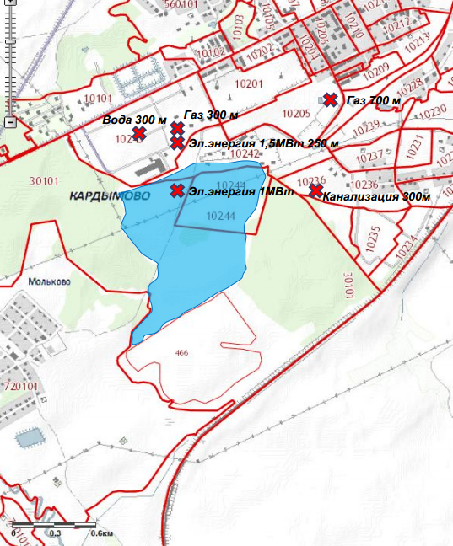 | 1. Месторасположение:  - Смоленская область, п.Кардымово, 1 км по правую сторону автодороги областного значения «Смоленск – Вязьма - Зубцов» по направлению движения со стороны г. Смоленск, в зоне видимости АЗС «Лукойл;  - расстояние до г. Москвы: 340 км;  - расстояние до г. Смоленска: 35 км  2. Характеристика участка:  - площадь – 88 га;  - категория земель – земли населенных пунктов;  - приоритетное направление использования – строительство промышленного предприятия;  - форма собственности – собственность не разграничена  3. Подъездные пути:  Железная дорога направления Москва-Западная Европа - 2 км,  Автодорога «Смоленск-Вязьма-Зубцов» - 1 км.  4. Инженерные коммуникации:  - газоснабжение - расстояние от точки подключения -300 м (первая точка) и 700 м (вторая точка);  - электроэнергия – точка подключения1,5МВт -250м, 1МВт- на участке;  - водоснабжение - точка подключения 20 м,30м,100м от ближайшей границы участка;  - водоотведение - расстояние от точки подключения до ближайшей границы земельного участка - 300 м.  5. Условия предоставления:  - аренда,  - покупка.

